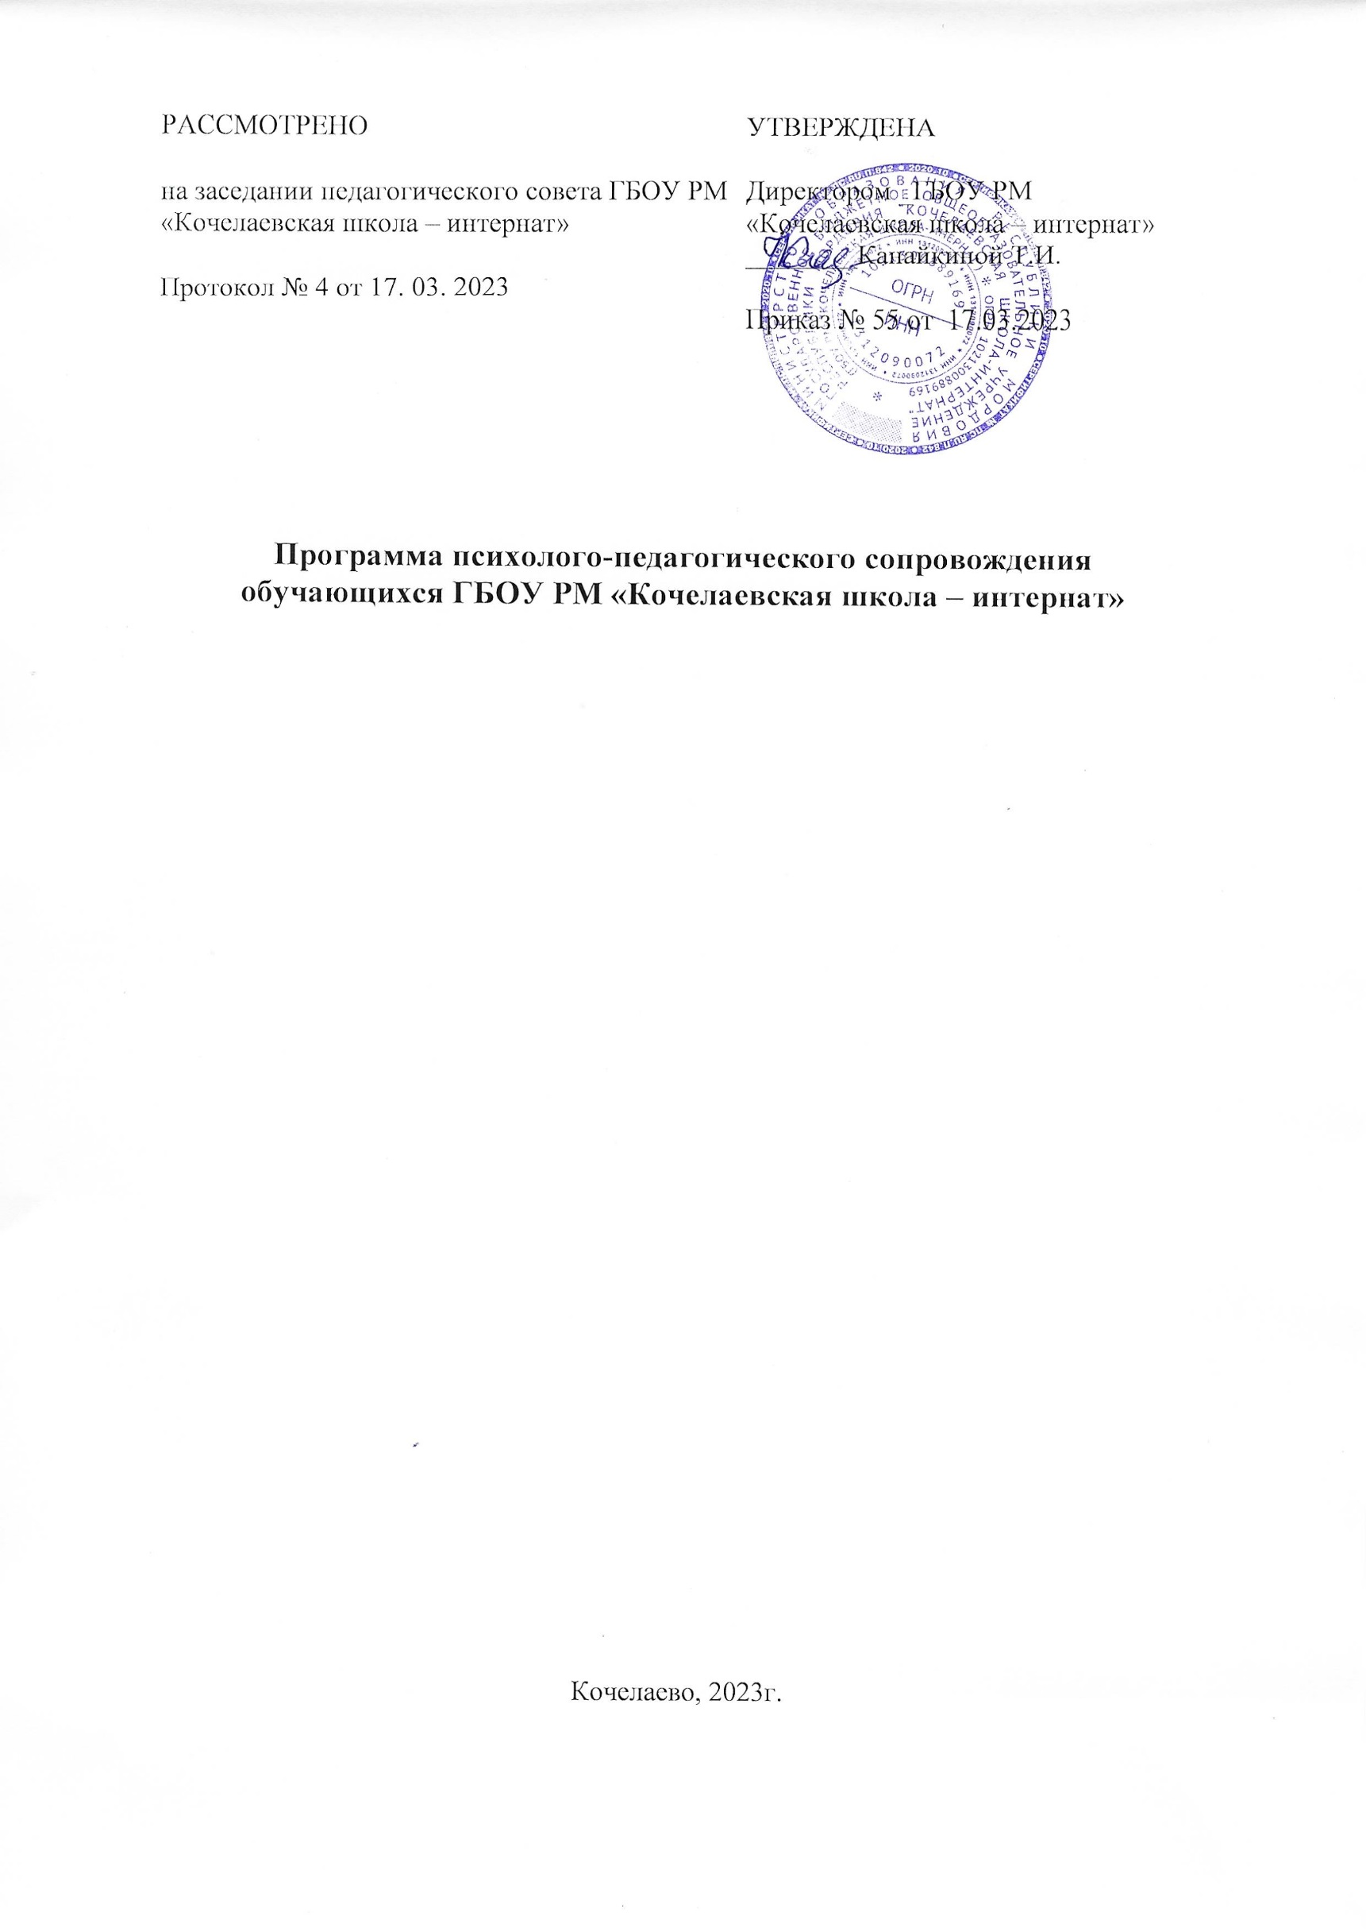  РАССМОТРЕНО  на заседании педагогического совета ГБОУ РМ «Кочелаевская школа – интернат»  Протокол № 4 от 17. 03. 2023 | УТВЕРЖДЕНА  Директором _ГБОУ РМ «Кочелаевская школа – интернат»  ________Канайкиной Т.И.  Приказ № 55 от 17.03.2023

Программа психолого-педагогического сопровождения
обучающихся ГБОУ РМ «Кочелаевская школа – интернат»

Кочелаево, 2023г.
Правовая документация
В основу программы психолого-педагогического сопровождения обучающихся ГБОУ РМ «Кочелаевская школа – интернат» положены следующие документы:
- Федеральный закон от 24.07.1998 № 124-ФЗ «Об основных гарантиях прав ребенка в Российской Федерации»;
- Федеральный закон от 29.12.2012 № 273-ФЗ «Об образовании в Российской Федерации»;
- распоряжение Минпросвещения России от 09.09.2019 № Р-93 «Об утверждении примерного Положения о психолого-педагогическом консилиуме образовательной организации»;
- распоряжение Минпросвещения России от 06.08.2020 № Р-75 «Об утверждении примерного Положения об оказании логопедической помощи в организациях, осуществляющих образовательную деятельность»;
- письмо Минобрнауки России от 13.01.2016 № ВК-15/07 «О направлении методических рекомендаций по реализации моделей раннего выявления отклонений и комплексного сопровождения с целью коррекции первых признаков отклонений в развитии детей».
Пояснительная записка
Психолого-педагогическое сопровождение рассматривается как систематическая деятельность , направленная на создание оптимальных условий обучения, развития, социализации и адаптации обучающихся.
Цель программы психолого-педагогического сопровождения обучающихся : создание условий для личностного развития, обучения и воспитания обучающихся в рамках образовательного процесса в ГБОУ РМ «Кочелаевская школа – интернат» .
Задачи психолого-педагогического сопровождения обучающихся ГБОУ РМ «Кочелаевская школа – интернат» :
- содействие полноценному личностному и интеллектуальному развитию обучающихся,
- создание комфортной среды для всех участников образовательного процесса;
- проведение профилактической работы по предотвращению возникновения проблем развития ребенка;
- содействие в решении актуальных задач развития, обучения, социализации, в том числе в преодолении учебных трудностей, трудностей с выбором образовательного и профессионального маршрута, нарушений эмоционально-волевой сферы, проблем взаимоотношений со сверстниками, учителями, родителями;
- повышение психолого-педагогической компетентности всех участников образовательного процесса.
Формы психолого-педагогического сопровождения:
- профилактика;
- диагностика;
- консультирование;
- коррекционная работа;
- развивающая работа;
- просвещение;
- экспертиза.
На основе результатов проведенных диагностических исследований выстраиваются приоритетные направления работы, изучается результативность используемых программ, проектов и корректировка их в дальнейшем.
Использование результатов диагностической работы способствует оказанию поддержки и помощи ребенку в решении задач развития, обучения, воспитания, социализации.
Диагностическая работа позволяет в первую очередь ориентироваться на развитие обучающихся, учет их особенностей и всестороннее раскрытие их интеллектуального и личностного потенциала.
Проектирование образовательных программ предполагает изучение стартовых возможностей и динамики развития ребенка в образовательном процессе на основе психолого-педагогической и иной специальной диагностики и, следовательно, предполагает построение системы психолого-педагогического сопровождения образовательного процесса.
Профилактическая работа предполагает проведение мероприятий с родителями и педагогами по преодолению конфликтных ситуаций в образовательной среде, профилактике суицидального поведения и наркомании, созданию благоприятного психологического климата в семье и установлению благоприятных детско-родительских отношений.
Психологическое сопровождение
Решение задач психолого-педагогического сопровождения обучающихся не может быть ограничено областью непосредственного взаимодействия психолога с ребенком. Оно требует также организации работы с педагогами и родителями как участникам образовательного процесса.
Мероприятия в рамках психологического сопровождения обучающихся
План мероприятий социального сопровождения обучающихся

Мероприятия |  | Срок исполнения | Ответственный
Организационно-координационная деятельность
1. Координация работы в рамках реализации социального сопровождения обучающихся в школе и реализации социальных программ |  | в течение учебного года | Зам.. директора по УВР, зам. директора по УР.
2.Реализация Программы адаптации 1 класса, 5 класса,10 класса |  | в течение  учебного года
3.Организация адаптационных мероприятий в рамках  адаптации |  | сентябрь- октябрь | Психолог, учителя
4.Организация социально-бытовой адаптации обучающихся: проверка и улучшение социально - бытовых условий проживания обучающихся в  общежитии. |  | в течение учебного года | Зам.. директора по УВР, зам. директора по УР.
5.Организация и проведение социальных / внеучебных / волонтерских мероприятий с  привлечением студентов. |  | в течение учебного года | Зам.. директора по УВР, зам. директора по УР.
6.Организация профилактической работы с  обучающимися |  | в течение  учебного года | Зам.. директора по УВР, зам. директора по УР.
7.Организация летнего / оздоровительного отдыха |  | апрель-июнь
Социальное сопровождение всех категорий обучающихся
8.Мониторинг социально-бытовых условий проживания (выборочные посещения комнат в  общежитии) |  | раз в четверть | Воспитатели
9.Оказание социально-правовой помощи (консультирование) |  | в течение учебного года  (по запросу) | Психолог, педагоги
10.Оказание социально-психологической помощи (консультирование) |  | в течение  учебного года (по запросу) | Педагог-психолог
11..Профилактика вредных привычек, просветительская работа |  | ежемесячно в течение  учебного года | Учителя, воспитатели
Социальное сопровождение обучающихся, воспитывающих детей
12.Мониторинг обучающихся, воспитывающих детей |  | ноябрь
13.Оказание социально-правовой помощи (консультирование) |  | в течение учебного года  (по запросу) | Педагог – психолог
14.Оказание социально-психологической помощи (консультирование) |  | в течение учебного года  (по запросу) | Педагог-психолог
Социальное сопровождение обучающихся из многодетных семей
15.Мониторинг обучающихся из многодетных семей |  | ноябрь | Педагог-психолог
16.Оказание социально-правовой помощи (консультирование) |  | в течение  учебного года (по запросу) | Педагог-психолог
17.Оказание социально-психологической помощи (консультирование) |  | в течение учебного года  (по запросу) | Педагог-психолог
18.Проведение инструктажа по вопросам социальной  поддержки |  | сентябрь,  февраль | Педагог-психолог
Социальное сопровождение обучающихся, находящихся в трудной жизненной ситуации
19.Анкетирование обучающихся для сбора  социального анамнеза, определения потребностей и проблем обучающихся | сентябрь- октябрь |  | Социальный педагог
20.Оказание социально-правовой помощи (консультирование) | в течение учебного года  (по запросу) |  | Социальный педагог
21.Оказание социально-психологической помощи (консультирование) | в течение учебного года  (по запросу) |  | Педагог-психолог
Ожидаемые результаты внедрения психолого-педагогического сопровождения обучающихся
1. Гармоничное развитие учащихся, способных к дальнейшему развитию своего личностного, физического, интеллектуального потенциала.
2. Успешная адаптация учащихся в учебно-воспитательном процессе.
3. Успешная адаптация и социализация выпускников школы.
4. Создание мониторинга психологического статуса школьника с целью повышения качества образования.

